**Вступление:**

Привет, преподаватель!

Это 16 урок vector STL.

Конечно не нужно идти 1 к 1 по презентации (но рекомендуется), смотри от группы, как она решает задачи, как понимает, главное помни – **все ученики разные, под одну методу всех не загрести!**

Занятие будет состоять из теории + задач. ВАЖНО, чтобы ты хорошо дал понимание того, вектор, итератор, основные ф-ии вектора + algorithm

**1 часть:**

Проверка ДЗ + Повторение

**2 Часть:**

Рассказ про вектор, сравнение его с одномерным динамическим массивом. Итераторы, сравнение с указателями, операция разыменования для получения значений.

**3 Часть:**

Библиотека algorithm и задачи на ф-ии из этой библиотеки.

ДЗ:

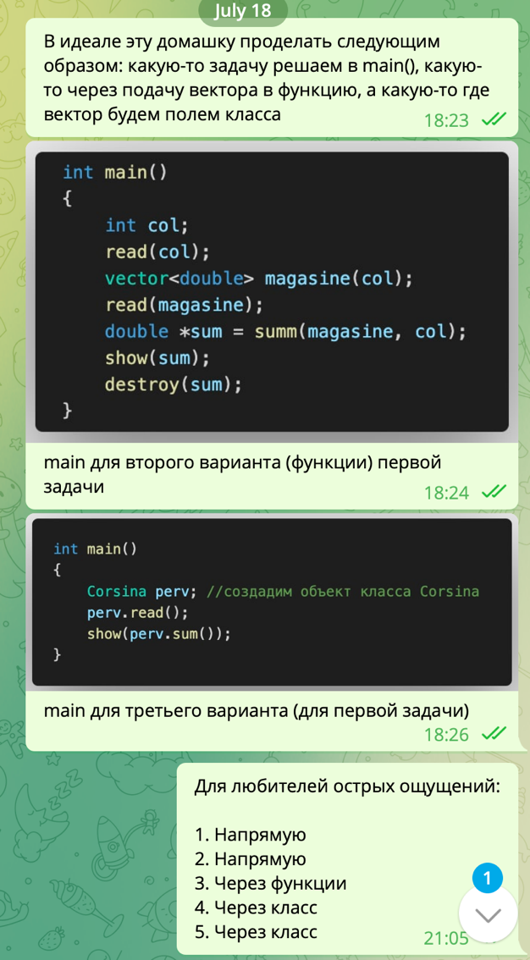

Но в идеале дать им: напрямую, через ф-ии, а три последних через класс.